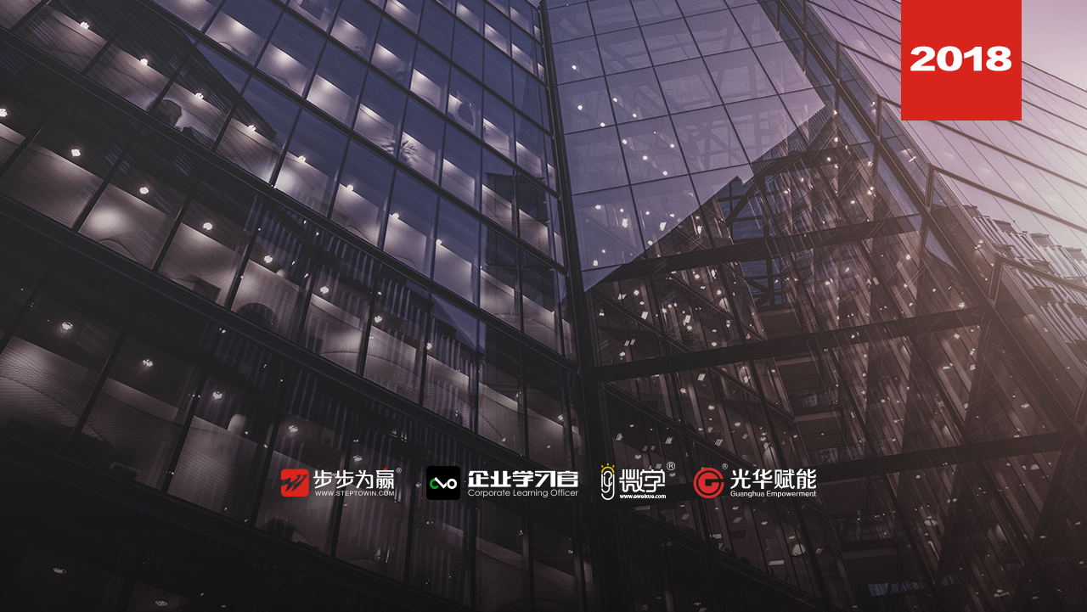
主办单位：杭州时代光华教育发展有限公司 杭州步步为赢教育科技有限公司
《行政工作管理能力提升》
8.24 周五
杭州站

主讲老师：王晓珑（原林德(中国)总裁办公室主任）
授课对象：不限
企业类型：不限
企业大小：不限
时间安排：2018年8月 24 日9:30至17:00
地点安排：待定
参课费用：学习卡套票3张/人
现金票1800元/人 购买学习卡享受更多优惠
人数限制：150人

课程目标
- 了解管理的原则，重塑管理者从角色到意识的自我认知。
- 学会有效管理时间，做好计划安排，并在决策者、制度和执行者三个层面保证执行的结果。
- 学会做下属的教练，掌握引导技术，在工作中有效地培育下属。
- 掌握人类行为风格，提升对人的敏感度，并运用高情商技巧，全面提高沟通的影响力和表达能力。
课程大纲 Outline
第一讲：管理的原则与管理者的自我认知
- 管理的原则
- 人尽其才，物尽其用
- 可用资源与管理目标
- 管理者的自我认知
游戏：迷你企业
- 意识转变

第二讲：计划与执行
- 计划的特性
- 计划的常见误区
- 如何计划安排才是合理的？
案例分析：效能管理案例
- 执行力概述
- 执行力是目标和结果间的“缺失一环”
- 从个人和组织的角度理解执行力
- 执行力的重要性
- 执行力缺失的原因
- 组织的原因
- 个人的原因
- 如何有效提升执行力？
- 创造强执行力的企业文化
- 企业文化来源于高效激励
- 激励的基本原则
- 激励的不对称性
- 激励的方法
小组讨论：如何建立我们的执行力文化？

第三讲：下属培育与指导
- 水涨船高
- 建立培育员工的意识
- 不注重下属辅导的后果是什么？
- 下属什么时候需要辅导？
- 员工发展Y型理论
- 如何培育和指导员工
- 721原则：SD、Off J.T、OJT
- OJT(工作中指导)五步法
- 引导员工的技巧—GROW模型：目标、现状、方案、行动
- 新员工的引导
- 创造团队学习的氛围
- 运用各种机会：交办工作时、检查工作时、出现错误时、开会时等

第四讲：有效沟通与结构化表达
- 同流才能交流：DISC沟通风格分类
- DISC沟通风格及其优势和局限
诊断测试：我是哪种沟通风格？
- DISC之D型：驾驭型/老虎型
- DISC之I型：表达型/孔雀型
- DISC之S型：亲和型/考拉型
- DISC之C型：分析型/猫头鹰型
案例：《在期限内发送重要文件》
小组讨论：如何与不同风格的上司沟通
- 分析及总结四种风格沟通策略
- 聆听的艺术
- 干扰倾听的四大因素：情感过滤、迫不及待等
- 倾听的5个层级：从心不在焉到用同理心听
- 积极倾听的反射话术
- 同理心
- 同理心回答三要素
- 练习：同理心表达
- 正向引导法
- 使用积极的词语
- 避免中性词
- 阻止负面词语
- 善用我代替你
练习：正向引导法
- 批评的艺术
- 内容对事不对人
- 不滥用一般化语句
练习：对下属的建设性批评
- 六、结构化表达
- 三角结构法
- 找关键词，立桩子
练习：结构化表达大
王晓珑
原林德(中国)总裁办公室主任
资历背景
- 福建省礼仪协会理事
- DISC认证讲师/测评师
- 厦门人才中心特约讲师
- 中国女性形象工程特邀礼仪专家
- 厦门海峡导报《商务礼仪》专栏作者
- 16年知名跨国企业员工管理与培训经验
- 厦门大学外文系英语专业学士（能双语授课）
- 曾任：柯达(中国)行政主任、采购经理、内训讲师、总经理秘书
- 曾任：林德(中国)总裁办公室主任、资深讲师，获“最佳讲师”称号
- 长期担任厦门人才中心、厦门大学、安踏集团、中外运集团多家院校及企业特聘讲师
授课风格
王老师授课注重互动、体验、角色扮演、实例操作，让学员在练中学，学中练，避免“学而不用，听了就忘”。在海量案例中，揭示员工职业素养提升的误区与禁忌，塑造企业专业形象。结合企业的现状，对企业现有商务礼仪、接待及大型会议提出建设性、实操性反馈，推动商务礼仪日常化和标准化。
授课经验
江苏沭阳地方税务局、长沙商务局、厦门海沧市政建设管理中心、龙岩市党校、厦门大学、福州大学、福建师范大学、济南大学、哈尔滨铁路局、北京师范大学-香港浸会大学联合国际学院、IT税务服务、中山市城市管理行政执法局直属分局、广州质检院、天生桥水力发电总厂、东南汽车、厦门港务集团、中外运集团厦门分公司、嘉晟集团、厦门斯巴特进出口、海天集装箱/珠海交通集团、兴业银行、农商银行、农行、工行、建行、中信银行、移动通信、中国银行、广发银行、国际银行、中国邮政储蓄银行、英大证券有限责任公司、华润置地……

课程预告
时间：2018年8月31日、9月1日（周五、六）
课题：《职场高效办公Office速成--Excel（通用版）》
主讲：赵明哲（Microsoft资深授权培训师）

学习卡套餐
